Aanmeldingsformulier BBQ 11 juni 2022

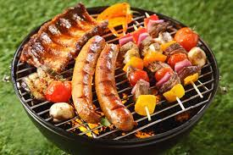
Geef je op voor de BBQ op 11-06-2022 voor 28 mei a.s. De kosten hiervoor bedragen Euro 5,- p.p. inclusief 2 consumptie munten.

Ja ik / wij komen met ….. perso(o)n(en)

Naam …………………………………………………………………………………………………………………………….

Telefoonnummer…………………………………………………………………………………………………………….

Team…………………………………………………………………………………………………………………………….

Stuur bovenstaand formulier / of een mailtje met bovenstaande gegevens naar dso@handbal.nl
of secretaris@dsohandbal.nl

Na aanmelding ontvangt u een tikkie om het bedrag te betalen. Indien u niet de mogelijkheid heeft om via een tikkie te betalen kunt u het bedrag ook overmaken naar NL11 INGB 0002 2103 55 o.v.v. BBQ, naam en team.
Let op ! Na betaling is de aanmelding pas definitief !

Voor vragen kunt u contact opnemen met Ingrid Ruijsestein via 06-57115583 of secretaris@dsohandbal.nl

We hopen jullie allemaal te zien op 11 juni.

